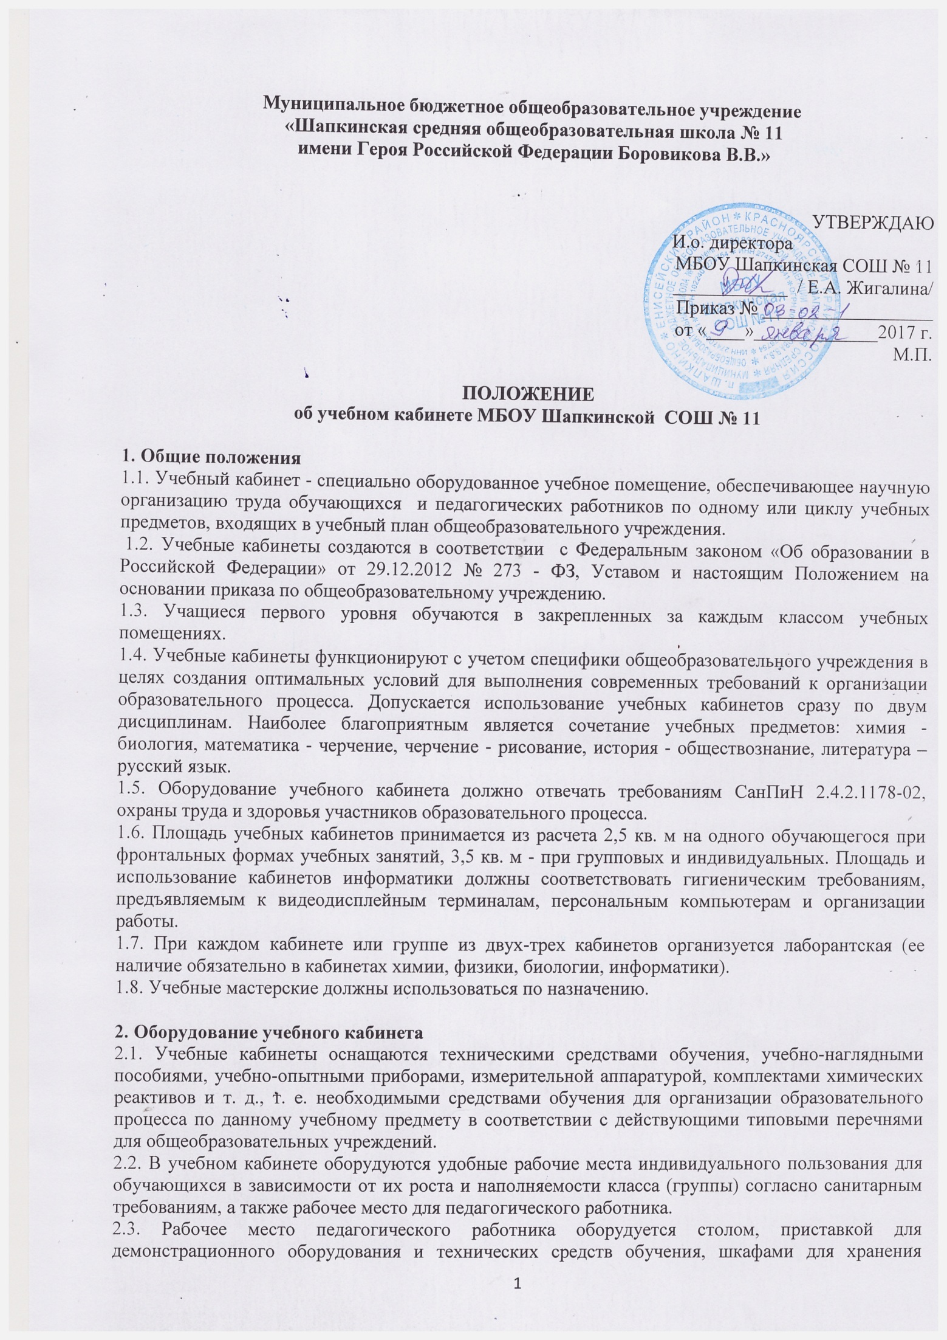 наглядных пособий, экспозиционными устройствами, классной доской, инструментами и приспособлениями в соответствии со спецификой преподаваемой дисциплины.
2.4. Каждый обучающийся обеспечивается рабочим местом за партой или столом (аудиторным, чертежным или лабораторным) в соответствии с его ростом, состоянием зрения и слуха. Парты расставляются в учебных помещениях по номерам: меньшие - ближе к доске, большие - дальше. Для детей с нарушением слуха и зрения парты, независимо от их номера, ставятся первыми. Причем обучающиеся с пониженной остротой зрения должны размещаться в первом ряду от окон.
2.5. Организация рабочих мест обучающихся должна обеспечивать возможность выполнения практических и лабораторных работ в полном соответствии с практической частью образовательной программы, при этом необходимо учитывать требования техники безопасности, гарантировать безопасные условия для организации образовательного процесса.
2.6. В помещениях начальных классов, лабораториях, учебных кабинетах, мастерских обязательно устанавливаются умывальники.
2.7. Кабинеты физики и химии оборудованы специальными демонстрационными столами, где предусматривается установка пультов управления проектной аппаратурой, оборудуется подача воды, электричества, канализация. Для лучшей видимости учебно-наглядных пособий демонстрационный стол устанавливают на подиум. В кабинетах физики и химии устанавливают двухместные лабораторные столы с подводкой электроэнергии. Лаборатория химии оборудуется вытяжными шкафами.
2.8. Оформление учебного кабинета должно соответствовать требованиям современного дизайна для учебных помещений.

3. Организация работы учебного кабинета
3.1. Занятия обучающихся в учебном кабинете проводятся по расписанию, утвержденному директором школы.
3.2. На базе учебного кабинета проводятся учебные занятия предметных кружков, образовательных факультативов, заседания творческих групп по профилю кабинета, занятия членов научного общества обучающихся.
3.3. Основное содержание работы учебных кабинетов:
- проведение занятий по образовательной программе учебного плана, занятий дополнительного образования по профилю учебного кабинета;
- создание оптимальных условий для качественного проведения образовательного процесса на базе учебного кабинета;
- подготовка методических и дидактических средств обучения;
- составление педагогическим работником, ответственным за организацию работы учебного кабинета, заявок на планово-предупредительный ремонт, обеспечение контроля выполнения ремонта;
- соблюдение мер для охраны здоровья обучающихся и педагогических работников, охраны труда, противопожарной защиты, санитарии и гигиены;
- участие в проведении смотров-конкурсов учебных кабинетов;
- обеспечение сохранности имущества кабинета.

4. Руководство учебным кабинетом
4.1. Руководство учебным кабинетом осуществляет заведующий кабинетом, назначенный из числа педагогического состава приказом по общеобразовательному учреждению (по представлению председателя методического объединения или заместителя руководителя, курирующего данный цикл учебных предметов).
4.2. Заведующий учебным кабинетом:
-оформляет паспорт кабинета (приложение);
- планирует работу учебного кабинета, в т. ч. организацию методической работы;
-максимально использует возможности учебного кабинета для осуществления образовательного процесса;
- выполняет работу по обеспечению сохранности и обновлению технических средств обучения, пособий, демонстративных приборов, измерительной аппаратуры, лабораторного оборудования, других средств обучения, т. е. по ремонту и восполнению учебно-материального фонда кабинета;
- осуществляет контроль за санитарно-гигиеническим состоянием кабинета;
- принимает на ответственное хранение материальные ценности учебного кабинета, ведет их учет в установленном порядке;
- при нахождении обучающихся в учебном кабинете несет ответственность за соблюдение правил техники безопасности, санитарии, за охрану жизни и здоровья детей;
- ведет опись оборудования учебного кабинета, делает копии заявок на ремонт, на замену и восполнение средств обучения, а также копии актов на списание устаревшего и испорченного оборудования.
Приложение к Положению об учебном кабинете
МБОУ Шапкинской СОШ № 11

Структура паспорта кабинета

1.Титульный лист:

ПАСПОРТ

УЧЕБНОГО КАБИНЕТА № ___________

- Кабинет МБОУ Шапкинской СОШ № 11

- Адрес школы п.Шапкино, ул. Мира, 1

- Фамилия, имя, отчество заведующего кабинетом ______________________________________________

- Класс, ответственный за кабинет ______________________________________________

2. Приказ директора школы о назначении заведующих кабинетами

3. Положение об учебном кабинете

4. Схема кабинета

5. Оснащение кабинета (оборудование)
№ п/п | Наименование имущества | Кол -во
1
2…

6. Требования к оснащению образовательного процесса в соответствии с содержательным наполнением учебных предметов Федерального компонента государственного стандарта общего образования

7. График занятости кабинета

_____________________________________________
^{предмет}
Год | Урок | Понедельник | Вторник | Среда | Четверг | Пятница | Суббота
 |  | Класс, учитель | Класс, учитель | Класс, учитель | Класс, учитель | Класс, учитель | Класс, учитель
 | 1
 | 2
 | 3
 | 4
 | 5
 | 6

8. График занятости кабинета после уроков
________________________________________________________________________________
предмет

Дни недели | Дата проведения | Время проведения | Форма занятия | Класс | Кол-во учащихся | ФИО  учителя

9. Техника безопасности и охрана труда в кабинете

№№ п/п | Наименование | Наличие
1. | Противопожарный инвентарь
2. | Аптечка
3. | Инструкция по технике безопасности
4. | Журнал вводного инструктажа

10. Перспективный план развития кабинета на гг.
№ п/п | Что планируется | Сроки | Ответственный
1
2

11. План работы на 20 - 20 учебный год
№ п/п | Мероприятия | Сроки
1
2

12. Правила пользования кабинетом

13. Списочный перечень литературы

